实验一：草酸根合铁（Ⅲ）酸钾的制备及表征
一、实验目的
1 ．了解配合物组成分析和性质表征的方法和手段。
2 ．用化学分析、热分析、电荷测定、磁化率测定、红外光谱等方法确定草酸根合铁（Ⅲ）酸钾组成，掌握某些性质与有关结构测试的物理方法。
二、实验原理
草酸根合铁（Ⅲ）酸钾最简单的制备方法是由三氯化铁和草酸钾反应制得。草酸根合铁（Ⅲ）酸钾为绿色单斜晶体，水中溶解度0℃时为4.7g·100g⁻¹，100℃时为118g·100g⁻¹，难溶于C₂H₅OH。100℃时脱去结晶水，230℃时分解。
要确定所得配合物的组成，必须综合应用各种方法。化学分析可以确定各组分的质量分数，从而确定化学式。
配合物中的金属离子的含量一般可通过容量滴定、比色分析或原子吸收光谱法确定，本实验配合物中的铁含量采用磺基水杨酸比色法测定。
配体草酸根的含量分析一般采用氧化还原滴定法确定（高锰酸钾法滴定分析）；也可用热分析法确定。红外光谱可定性鉴定配合物中所含有的结晶水和草酸根。用热分析法可定量测定结晶水和草酸根的含量，也可用气相色谱法测定不同温度时热分解产物中逸出气体的组分及其相对含量来确定。
对于一种新的配合物的确认还需做有关结构方面的测试，对配合物磁学性质的测试就是研究物质结构的基本方法之一，常用的测试手段有核磁共振谱、顺磁共振谱和磁化率的测定。草酸根合铁（Ⅲ）酸钾配合物中心离子Fe³⁺的d电子组态及配合物是高自旋还是低自旋，可以由磁化率测定来确定。
配离子电荷的测定可进一步确定配合物组成及在溶液中的状态
三、实验仪器与试剂
1、实验仪器
722型分光光度计，磁天平，红外光谱仪，差热天平（热分析仪），电导率仪，常用玻璃仪器，电磁搅拌器
2、实验试剂
草酸钾（K₂C₂O₄·H₂O）（A.R.），三氯化铁（FeCl₃·6H₂O）（A.R.），氯化钾(A.R.)， Fe³⁺标准溶液（0.1mg·mL⁻¹），氨水（A.R.），磺基水杨酸（25％）（A.R.）
四、实验步骤
1．草酸根合铁(Ⅲ)酸钾的制备
称取 12 g草酸钾放入 100 mL烧杯中，加20 mL蒸馏水，加热使草酸钾全部溶解。在溶液近沸时边搅动边加入 8mL三氯化铁溶液（0.4 g·mL⁻¹），将此溶液在冰水中冷却即有绿色晶体析出，用布氏漏斗过滤得粗产品。
将粗产品溶解在约20mL热水中，趁热过滤。将滤液在冰水中冷却，待结晶完全后过滤。晶体产物用少量无水乙醇洗涤，在空气中干燥。
2．化学分析
（1）配合物中铁含量的测定
称取1.964 g经重结晶后干燥的的配合物晶体，溶于80 mL水中，注入1mL体积比为1∶1盐酸后，在100mL容量瓶中稀释到刻度。准确吸取上述溶液5mL于500mL容量瓶中，稀释到刻度，此溶液为样品溶液（溶液须保存在暗处，以避免草酸根合铁配离子见光会分解）。
用吸量管分别吸取0，2.5 mL，5.0 mL， 10.0mL，12.5mL铁标准溶液和25mL样品于100mL容量瓶中，用蒸馏水稀释到约50mL，加入5mL 25％的磺基水杨酸，用1∶1氨水中和到溶液呈黄色，再加入1mL氨水，然后用蒸馏水稀释到刻度，摇匀。在分光光度计上，用1cm比色皿在450nm处进行比色，测定各铁标准溶液和样品溶液的吸光度。
亦可用还原剂把Fe³⁺还原为Fe²⁺然后用KMnO₄标准溶液滴定Fe²⁺，计算出Fe²⁺含量。或可选择其它合适的方法来测定铁含量。
（2）草酸根含量的测定
把制得的草酸根合铁(Ⅲ)酸钾在50～60℃于恒温干燥箱中干燥1h，在干燥器中冷却至室温，精确称取样品约0.1～0.15g（做两组平行实验取平均值）。，放入250mL锥形瓶中，加入25mL水和5mL 1mol·L^{－1} H₂SO₄，用标准0.02000 mol·L^{－1} KMnO₄溶液滴定。滴定时先滴入8mL左右的 KMnO₄标准溶液，然后加热到343~358K（不高于358K）直至紫红色消失。再用KMnO₄滴定热溶液，直至微红色在30s内不消失。记下消耗KMnO₄标准溶液的总体积，计算草酸根合铁(Ⅲ)酸钾中草酸根的质量分数。
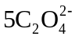+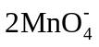+16H⁺ ===10CO₂↑+2Mn²⁺ + 8H₂O
（3）热重分析
在瓷坩埚中，称取一定量磨细的配合物样品，按规定的操作步骤在热天平上进行热分解测定，升温到550℃为止。记录不同温度时的样品质量。
热分解产物中是否有碳酸盐可用盐酸来鉴定。
亦可用气相色谱测定不同温度时热分解产物中逸出气的组分及其相对含量。
（4）红外光谱测定
将重结晶的配合物和550℃的热分解产物分别测定其红外光谱。
（5）配合物的磁化率测定
某些物质本身不呈现磁性，但在外磁场作用下会诱导出磁性，表现为一个微观磁矩，其方向与外磁场方向相反。这种物质称为反磁性物质。
有的物质本身就具有磁性，表现为一个微观的永久磁矩。由于热运动，排列杂乱无章，其磁性在各个方向上互相抵消，但在外磁场作用下，会顺着外磁场方向排列，其磁化方向与外磁场相同，产生一个附加磁场，使总的磁场得到加强。这种物质称为顺磁性物质。顺磁性物质在外磁场作用下也会产生诱导磁矩，但其数值比永久磁矩小得多。离子若具有一个或更多个未成对电子，则像一个小磁体，具有永久磁矩，在外磁场作用下会产生顺磁性。又因顺磁效应大于反磁效应，故具有未成对电子的物质都是顺磁性物质。其有效磁矩μ_{eff}可近似表示为：
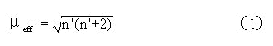
n′表示未成对电子数目。如能通过实验求出μ_{eff}，推算出未成对电子数目，便可确定离子的电子排列情况。μ_{eff}为微观物理量，无法直接由实验测得，须将它与宏观物理量磁化率联系起来。有效磁矩与磁化率的关系为：
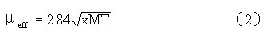
式中：x——磁化率；
M——相对分子质量；
T——热力学温度，K。
物质的磁化率可用古埃磁天平测量。古埃法测量磁化率的原理如下：
顺磁性物质会被不均匀外磁场一端所吸引，而反磁性物质会被排斥，因此，将顺磁性物质或反磁性物质放在磁场中称量，其质量会与不加磁场时不同。顺磁性物质被吸引，其质量增加；反磁性物质被磁场排斥，其质量减少。
求物质的磁化率较简便的方法是以顺磁性莫尔盐(NH₄)₂SO₄·FeSO₄·6H₂O的磁化率为标准，控制莫尔盐与样品实验条件相同，此时待求物质的磁化率与莫尔盐的磁化率的关系如下式所示：
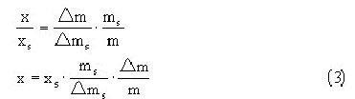
式中：m_{s}——装入样品管中的莫尔盐的质量，g；
m——装入样品管中的待测样品的质量，g；
△m₃——莫尔盐加磁场前后质量的变化，g；
△m——待测样品加磁场前后质量的变化，g。
代入（2）式便可求得μ_{eff}。将其代入（1）式，可求出n′。
以硫酸亚铁铵（俗称摩尔盐）为标定物，用磁天平测定草酸根合铁（Ⅲ）酸钾的磁化率。
具体操作如下：莫尔盐与待测样品研细过筛备用。取一只干燥样品管挂在天平挂钩上, 调节样品管的高度, 使样品管的底部对准磁铁的中心线。在不加磁场的情况下, 称空样品管的质量m , 取下样品管, 将研细的莫尔盐装入管中, 样品的高度约15 cm (准确到0. 5 mm ) , 置于天平的挂钩上, 在不加磁场的情况下称得m ₁, 接通电磁铁的电源, 电流调(2—4) A 在该磁场强度下称得质量m ₂, 并记
录样品周围的温度。在相同磁场强度下, 用草酸根合铁（Ⅲ）酸钾取代莫尔盐重复上述步骤。根据实验数据求出草酸根合铁（Ⅲ）酸钾的U_{eff}由U_{eff} 确定Fe³⁺ 的最外层电子结构。

五、结果与数据处理
1．配合物中的铁含量测定
将光度法测定的实验结果记录于下表：
编号 | V(Fe³⁺)/mL | c(Fe³⁺)/(μg·mL⁻¹) | 吸光度A
编号 | V(Fe³⁺)/mL | c(Fe³⁺)/(μg·mL⁻¹) | 1 | 2 | 平均
1 | 0 | 0
2 | 2.5 | 2.5
3 | 5.0 | 5.0
4 | 7.5 | 7.5
5 | 10 | 10
样品 | 25 | x
以吸光度A为纵坐标，Fe³⁺含量为横坐标作图得一直线，即为Fe³⁺的标准曲线。以样品的吸光度A在标准曲线上找到相应的Fe³⁺含量，并计算样品中Fe³⁺的百分含量。
2．草酸根含量的测定
根据高锰酸钾溶液的用量计算草酸根的质量分数。
编号 | M_{样品}的重量（g） | V_{高锰酸钾}（ml） | (C₂O₄²⁻)% | (C₂O₄²⁻)%平均值
1
2
3
3. 配合物的热重分析
由热重曲线计算样品的失重率，根据失重率可计算配合物中所含的结晶水。
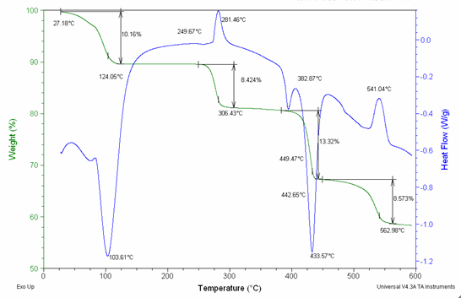
并与各种可能的热分解反应的理论失重率相比较，参考红外光谱图，确定该配合物的组成。
可能的热分解反应(仅供参考)：
(1) K₃[Fe(C₂O₄)₃].3H₂O→K₃[Fe(C₂O₄)₃]+3H₂O 11.00%
(2) K₃[Fe(C₂O₄)₃] →K₂C₂O₄+ K₃[Fe(C₂O₄)₂] +CO₂ 10.06%
或K₃[Fe(C₂O₄)₃] →K₂C₂O₄+ FeC₂O₄+1/2K₂CO₃+CO₂+1/2CO 11.81%
(3) K₂C₂O₄+ FeC₂O₄+1/2K₂CO₃→FeCO₃ +3/2K₂CO₃+5/2CO₂ 11.40%
(4) FeCO₃ +3/2K₂CO₃→3/2K₂CO₃+1/4Fe₃O₄+1/4Fe+CO₂ 8.83%
4．配合物分子式的确定
根据n(Fe³⁺):n(C₂O₄²⁻)=[ω(Fe³⁺)/55.8]:[ω(C₂O₄²⁻)/88.0]可确定Fe³⁺与C₂O₄²⁻的配位比。
由热重分析所得到水的质量分数。
根据电荷平衡可确定钾离子的含量。或者由配合物减去结晶水、C₂O₄²⁻、Fe³⁺的含量后即为K⁺的含量。
根据配合物各组分的含量，推算确定其化学式。
4．红外光谱解析
由样品所测得的红外光谱图，根据基团的特征频率可说明样品中所含的基团，并与标准红外光谱图对照可以初步确定是何种配体和是否存在结晶水。
由热分解产物的红外光谱图可以确定其中含有何种产物。
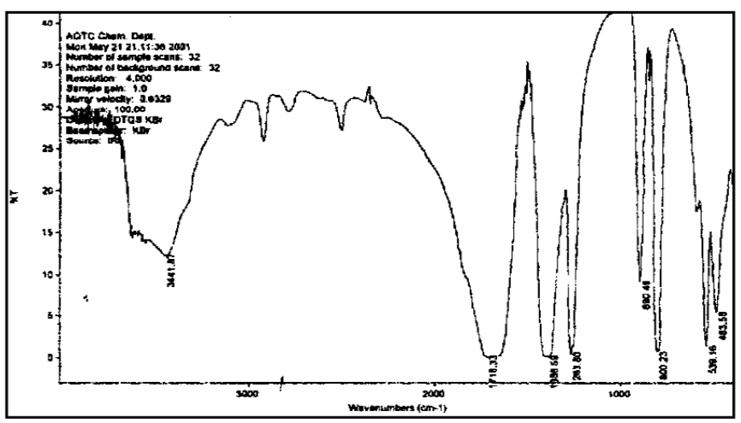
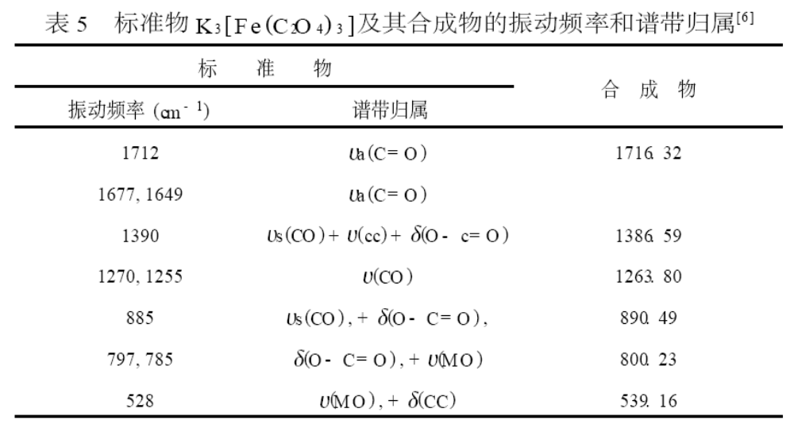
6．样品磁化率测定
 | 管重（g） | 管+样品（g） | 放入磁场重（g） | 质量变化△m（g） | 质量磁化率（x） | µ_{eff}（B.M） | 未成对电子数n‘
摩尔盐
草酸根合铁酸钾
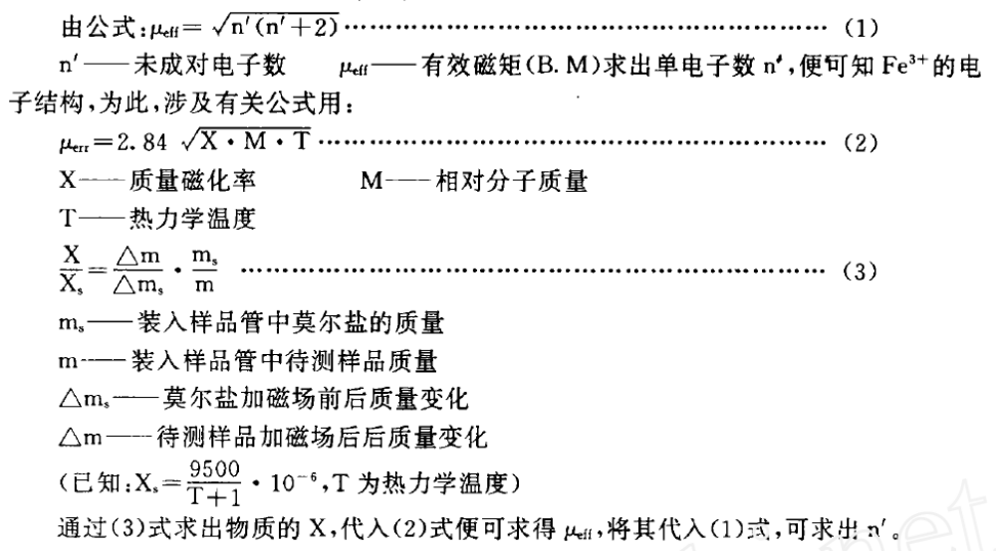
根据测定的磁化率计算配合物中心离子的未成对电子数，画出电子的排布，并说明草酸根是属于强场配体还是弱场配体。
综合上述实验结果确定试样的正确分子式及中心离子的电子组态。
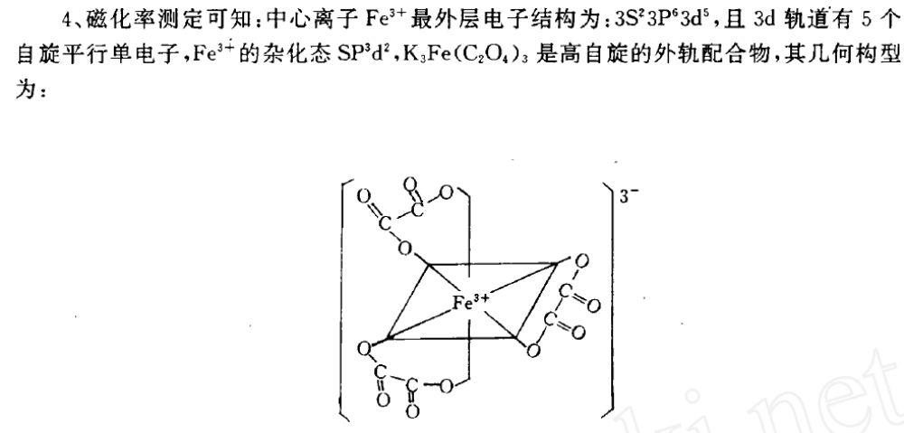
六、注意事项
所合成的钾盐是一种亮绿色晶体, 易溶于水难溶于丙酮等有机溶剂, 它是光敏物质, 见光分解。2 K₃[Fe(C₂O₄)₃] →3 K₂C₂O₄ + 2FeC₂O₄+2CO₂
七、思考题
1、确定配合物中的草酸根含量还可以采取什么方法？如何实现？
2、结晶水的含量还可以采用什么方法测定？
3. 如何正确确定草酸根合铁酸钾的热分解产物?
实验二：TiO₂纳米材料的制备与表征
一、实验目的
1．了解TiO₂纳米材料制备的方法
2．掌握用溶胶-凝胶法制备TiO₂纳米材料的原理和过程
3．掌握纳米材料的标准手段和分析方法
二、实验原理
胶体是一种分散相粒径很小的分散体系，分散相粒子的重力可以忽略，粒子之间的相互作用主要是短程作用力。溶胶（Sol）是具有液体特征的胶体体系，分散的粒子是固体或者大分子，分散的粒子大小在1～100nm之间。凝胶（Gel）是具有固体特征的胶体体系，被分散的物质形成连续的网状骨架，骨架空隙中充有液体或气体，凝胶中分散相的含量很低，一般在1％～3％之间。凝胶与溶胶的最大不同在于：溶胶具有良好的流动性，其中的胶体质点是独立的运动单位，可以自由行动；凝胶的胶体质点相互联结，在整个体系内形成网络结构，液体包在其中，凝胶流动性较差。
溶胶-凝胶法（sol-gel）是化学合成方法之一，是20世纪60年代中期发展起来的制备玻璃、陶瓷和许多固体材料的一种工艺。即将金属醇盐或无机盐经水解直接形成溶胶或经解凝形成溶胶，然后使溶质聚合凝胶化，再将凝胶干燥、焙烧去除有机成分，最后得到无机材料。主要用来制备薄膜和粉体材料。
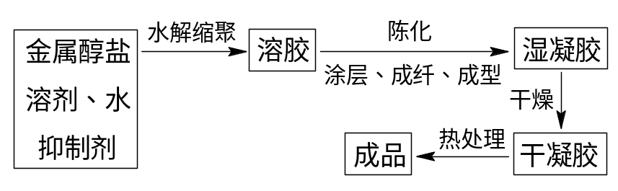
图1 Sol-Gel法工艺流程图
溶胶-凝胶法制备TiO₂通常以钛醇盐Ti(OR)4 为原料，合成工艺为：钛醇盐溶于溶剂中形成均相溶液，逐滴加入水后，钛醇盐发生水解反应，同时发生失水和失醇缩聚反应，生成1 nm 左右粒子并形成溶胶，经陈化，溶胶形成三维网络而成凝胶，凝胶在恒温箱中加热以去除残余水份和有机溶剂，得到干凝胶，经研磨后煅烧，除去吸附的羟基和烷基团以及物理吸附的有机溶剂和水，得到纳米TiO2 粉体。
本实验采用钛酸正丁酯作为合成纳米二氧化钛的原料,由于钛酸正丁酯水解速率相当快,因此控制其水解成为钛酸酯溶胶凝胶过程中一个至关重要的环节。通常需要对钛酸酯进行化学修饰,引入对水解相对稳定的功能性基团,有效控制金属烷氧化合物的水解，本实验中采用乙酰丙酮。
三、实验试剂与仪器
1、实验仪器
常用常压化学合成仪器一套，电磁搅拌器，烘箱，马弗炉，粒度分布测定仪，比表面仪，差热-热重分析仪
2、实验试剂
钛酸正丁酯，无水乙醇，乙酰丙酮，强酸
四、实验内容和步骤
溶胶-凝胶法以钛醇盐Ti(OR)4 为原料，合成工艺为：
（1）水浴加热集热式恒温磁力搅拌器至65℃左右，安装三颈烧瓶装置、温度计和滴液漏斗，量取60ml的无水乙醇置于三颈烧瓶中。
（2）将30ml的钛酸四丁酯（Ti(OC₄H₉)₄）装入滴液漏斗，自滴液漏斗缓慢滴加钛酸四丁酯（Ti(OC₄H₉)₄）至装有无水乙醇三颈烧瓶中，保持反应温度为65℃左右，约0.5h滴加完毕。
（3）滴加完毕后，将3ml乙酰丙酮装入入滴液漏斗，自滴液漏斗缓慢滴加乙酰丙酮至三颈烧瓶中，滴加完毕。再搅拌0.5小时。
（4）将1.1ml硝酸、9ml去离子水、32ml的无水乙醇预先混合，装入滴液漏斗，再缓慢加入到三颈烧瓶中，0.5小时滴加完毕，再搅拌3小时，得到二氧化钛溶胶，陈化12小时。
（5）制备的二氧化钛溶胶至于60℃的真空干燥箱中干燥24小时，得到二氧化钛凝胶。
（6）将制备的凝胶至于坩埚中，按照一定的升温曲线，600℃烧成保温2小时，得到二氧化钛粉末。

